Секция «Юный исследователь»
1 классы
I место – Староконь Анастасия, Афанасьев Богдан МАОУ гимназия № 18, 1А класс
II место – Косенчук Максим, МАОУ гимназия № 18, 1А класс; Полунина Вероника МАОУ гимназия № 6, 1 класс
III место – Сергеева Мария, Цой Дарья, МАОУ гимназия № 18, 1А класс.
2 классы
I место – Пушкарёв Платон, МАОУ гимназия № 18, 2А класс, Жуков Вадим, МАОУ СОШ № 4 им. И.С. Черных, 2Е класс
II место – Скляров Тимофей, МАОУ СОШ № 4, 2Б класс, Тишков Денис, МАОУ СОШ № 4, 2Е класс
III место – Ананин Андрей, МАОУ гимназия № 18, 2А класс, Шветко Роман, МАОУ СОШ № 4, 2В класс
3 классы
I место – Бучацкий Тимофей, МАОУ гимназия № 18, 3Г класс; Демешко Анастасия, Магер Мария, МБОУ прогимназия «Кристина»3Б класс
II место - Бенов Данил, МАОУ лицей № 7, 3 Б класс; Гагарин Вадим, МАОУ гимназия № 18, 3Б класс
III место – Симкина Анастасия, МАОУ гимназия № 18, 3Г класс; Гордиевских Матвей, МБОУ прогимназия «Кристина»3Б класс
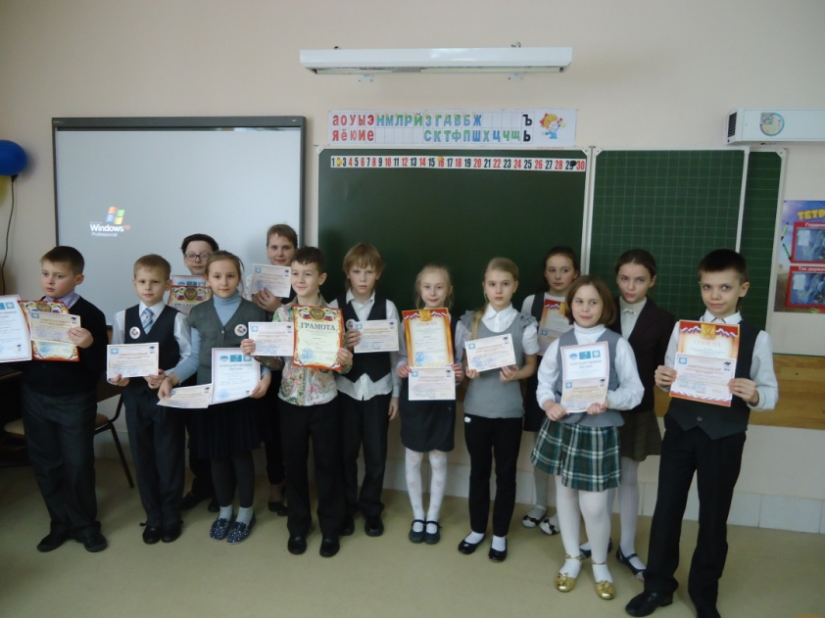

4 классы
I место – Ушаков Ярослав, МАОУ гимназия № 18, 4Б класс; Иваницкая Елизавета, МОУ СОШ № 32, 4класс; Белозеров Сева 3М, Родионова Даша 3М, Цай Тимур 3М, Крапивец Таня 4М, Борисова Арина, Добрынина Светлана, Леванов Илья, МОУ СОШ «Эврика-развитие»
II место – Гречман Елизавета, Рогова Александра, МАОУ гимназия № 18, 4Б класс
III место – Сергеева Таня, Захарова Аня, МАОУ СОШ № 4, 4Б класс; Горбатенко Тамара
Горбатенко Саша, МАОУ СОШ № 4
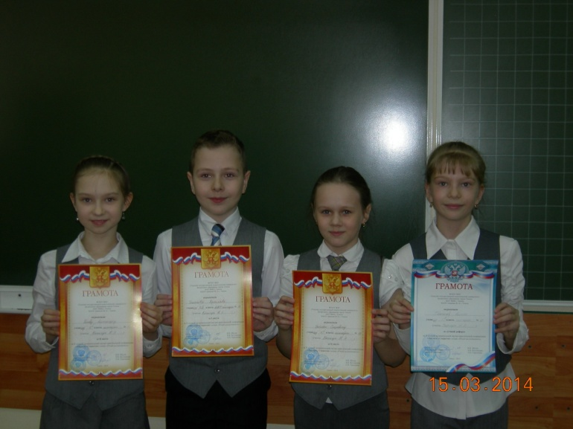
Лучшая реферативная работа - Творогова Юлия, МАОУ гимназия № 18, 4Б класс

Секция «Человек в мире людей»
русский язык и литература
средняя возрастная группа
I место – Кикоть Мария, МАОУ гимназия № 18, 6А класс
II место – Шуралёва Дарья,, МАОУ гимназия № 18, 6А класс
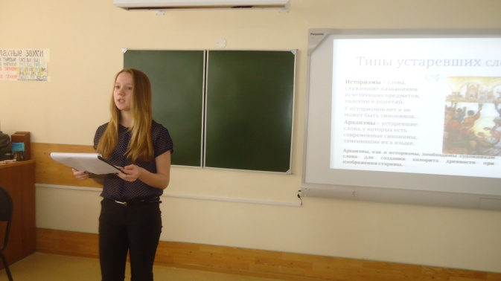
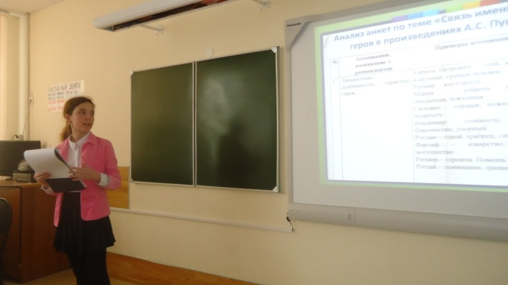
III место –Панькова Валерия, 6А класс, Бекишева Анна 5А класс. МАОУ гимназия № 18

старшая возрастная группа
I место – нет
II место – Морозова Инна, МАОУ гимназия № 18, 11А класс
III место – Рожкова Евгения, МАОУ гимназия № 18, 8А класс
Победители в номинациях:
«За актуальность и злободневность» - Лучко Анастасия, МАОУ гимназия № 18, 5Г класс
«За практическую значимость работы» (иллюстрирование фантастического рассказа) – Слиткова Ульяна, МАОУ гимназия № 18, 10Б класс

история, обществознание, психология
средняя возрастная группа
I место – Волочина Екатерина, МАОУ гимназия № 18, 8А класс
II место – Фокина Юлия, МАОУ гимназия № 18, 8Б класс
III место – Трубачев Андрей, МАОУ гимназия № 18, 6В класс
старшая возрастная группа
I место – Шивакова Анна, МАОУ гимназия № 18, 11А класс
II место – Яцкевич Анна, МАОУ гимназия № 18, 11А класс
III место – Юлдашева Эллина, МАОУ гимназия № 18, 11А класс
психология
I место – Ахманаева Софья, МАОУ гимназия № 18, 9А класс
II место – Касымов Амир, Слета Дмитрий, МАОУ гимназия № 18, 9А класс
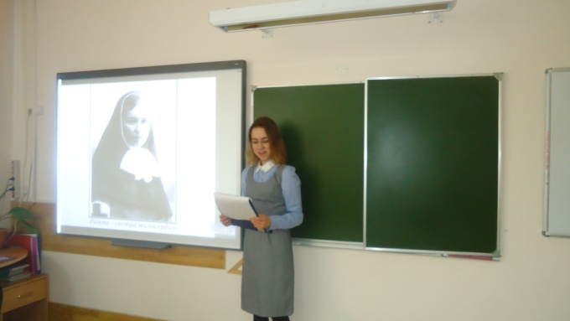
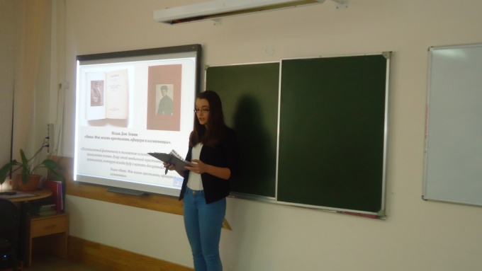

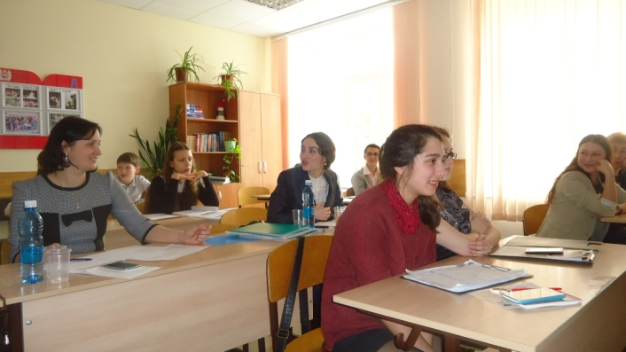
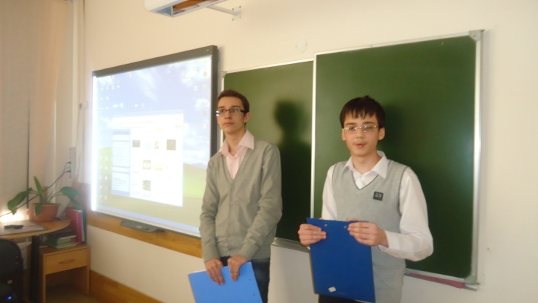

иностранные языки
исследовательские работы
I место – Коноваленко Константин, МАОУ гимназия № 18, 7А класс
II место – Колосова Полина, МАОУ гимназия № 18, 5А класс
III место - Курганова Дарья, МАОУ гимназия № 18, 3Г класс
проектные и реферативные работы
I место – Черепанова Александра, МАОУ гимназия № 18, 5Б класс
II место – Джафаров Рустам, МАОУ гимназия № 18, 4Б класс
III место – Бурс Александра, МАОУ гимназия № 18, 5Г класс

Секция «Мир и человек»
биология, химия, география, ОБЖ, технология
I место – Принцева Анастасия, МАОУ гимназия № 18, 9А класс
II место – Гридина Мария, МБОУ СОШ №49, 10 класс
III место – Назарова Татьяна, Анисимова Марина, МБОУ СОШ №49, 9 класс

Секция «Человек и технический прогресс»
математика
I место – Фокина Юлия, МАОУ гимназия № 18, 8Б класс
II место – Воронова Анастасия , МАОУ гимназия № 18, 6В класс
III место – Волкова Екатерина, МАОУ СОШ № 50, 6В класс
Победители в номинациях:
«За оригинальность исследовательской работы» – Пахомова Анастасия, МАОУ СОШ № 50, 6В класс
«За проблемность исследовательской работы» – Коротыш Полина, МАОУ гимназия № 18, 5Г класс
«За лучшее представление проекта» - Бир Анастасия, МАОУ гимназия № 18, 8А класс
«За лучший проектный продукт» - Шлема Алина, МАОУ гимназия № 18, 8Б класс

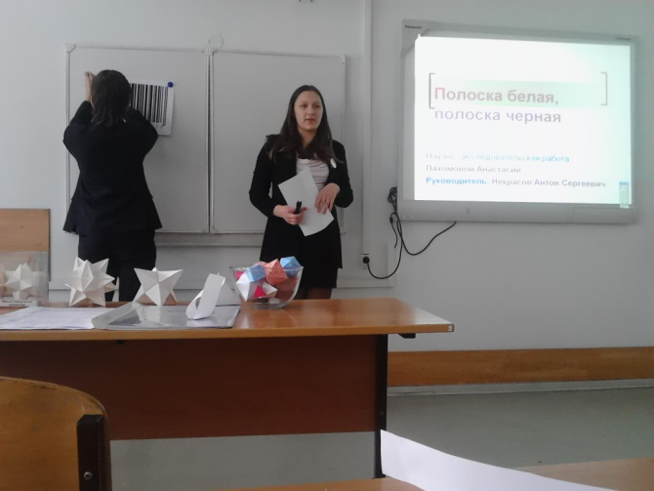
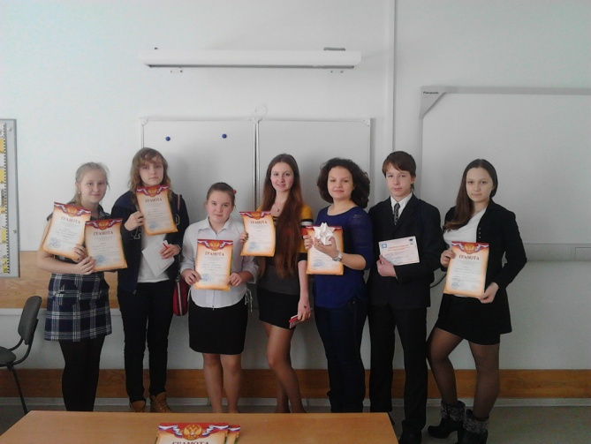

физика
I место – Кузнецов Алексей, МАОУ гимназия № 18, 7А класс
II место –Мельникова Наталия, МАОУ гимназия № 18, 10А класс
III место – Коноваленко Константин, МАОУ гимназия № 18, 7А класс

информатика
I место – Черневич Глеб, МАОУ гимназия № 18, 9А класс
II место – Серебрин Виктор, МАОУ гимназия № 18, 6Б класс
III место – Фокина Юлия, МАОУ гимназия № 18, 8Б класс
Победители в номинациях:
«Лучшее представление проекта» - Серебрин Виктор, МАОУ гимназия № 18, 6Б класс
«Практическое применение» - Волкова Екатерина, МАОУ СОШ № 50, 6В класс
«Лучший проектный продукт» - Фокина Юлия, МАОУ гимназия № 18, 8Б класс
«Лучшее экспериментальное исследование» - Мельник Дмитрий, МАОУ гимназия № 18, 10А класс
«Глубина исследования» - Мельников Артем, Мельник Дима, МАОУ гимназия № 18, 10А класс
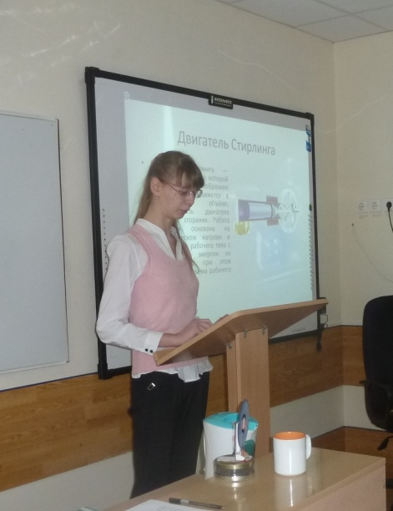
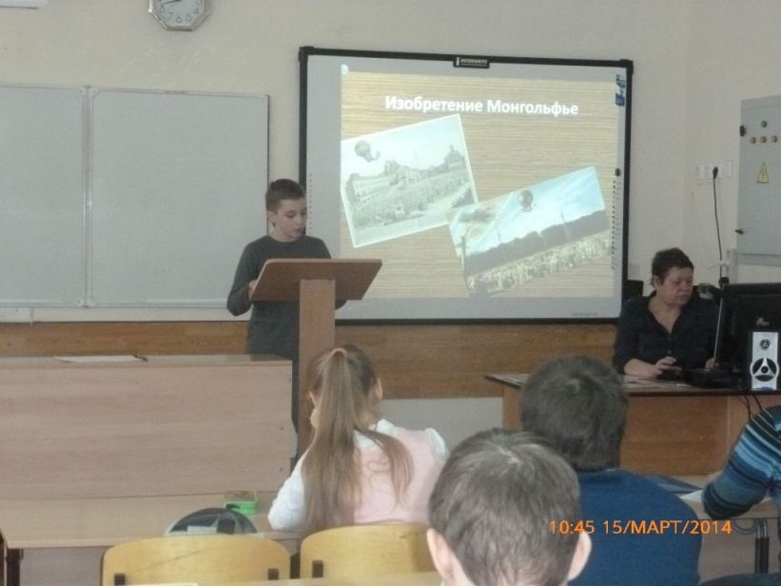

Итоги конкурса презентаций
Секция «Юный исследователь»
1 классы:
1 место – Косенчук Максим, 1А, МАОУ гимназия № 18
2 место – Цой Даша, 1А, МАОУ гимназия № 18
3 место – Староконь Настя, 1А, МАОУ гимназия № 18

2 классы:
1 место - Куприна Ульяна, 2Б, МАОУ гимназии № 18
2 место – Скляров Тимофей, 2 Б, МАОУ СОШ № 4
3 место - Ананин Андрей Александрович , 2 А класс, МАОУ гимназии № 18

3 классы:
1 место - Демешко Анастасия, Магер Мария, 3 Б, прогимназия «Кристина»
2 место – Симкина Настя, 3 Г, МАОУ гимназии № 18
3 место - Чеснокова Анна, Вахитова Софья, 3Г, МАОУ гимназии № 18

4 классы:
1 место – Ушаков Ярослав , 4Б, МАОУ гимназии № 18
2 место – Козлова Анфиса, 4А, МАОУ гимназия № 24 им. М.В. Октябрьской
3 место – Пивен Дарья, 4В, МАОУ гимназии № 18

Секция «Мир и человек»
биология, химия, география, ОБЖ, технология

1 место - Принцева Анастасия, 9А, МАОУ гимназия № 18
2 место - Гридина Мария, 10 кл., МБОУ СОШ №49
3 место - Чернова Даша, 6В, МАОУ гимназии № 18

Секция «Человек и технический прогресс»
математика
1 место - Коротыш Полина 5Г, МАОУ гимназии № 18
2 место – Воронова Анастасия, 6В, МАОУ гимназии № 18
3 место – Пахомова Анастасия, 6 класс, МАОУ СОШ № 50

информатика
1 место – Черневич Глеб, 9А, МАОУ гимназия № 18
2 место – Фокина Юлия, 8Б, МАОУ гимназия № 18
3 место – Коваленко София, 7А, МАОУ гимназия № 18

Секция «Человек в мире людей»
русский язык и литература
1 место - Кикоть Маша, МАОУ гимназии № 18
2 место – Морозова Инна, 11Б, МАОУ гимназии № 18
3 место – Слиткова Ульяна, МАОУ гимназии № 18

иностранные языки
1 место – Коноваленко Константин, 7А, МАОУ гимназии № 18
2 место – Колосова Полина, 5А, МАОУ гимназии № 18
3 место – Чикулаева Александра, 7А, МАОУ гимназии № 18

история, обществознание, психология
1 место – Фокина Юлия, 8Б, МАОУ гимназии № 18
2 место – Морозова Инна, 11А, МАОУ гимназии № 18
3 место - Табурчинов Матвей, Осипова Екатерина, 9Б, МАОУ гимназии № 18

